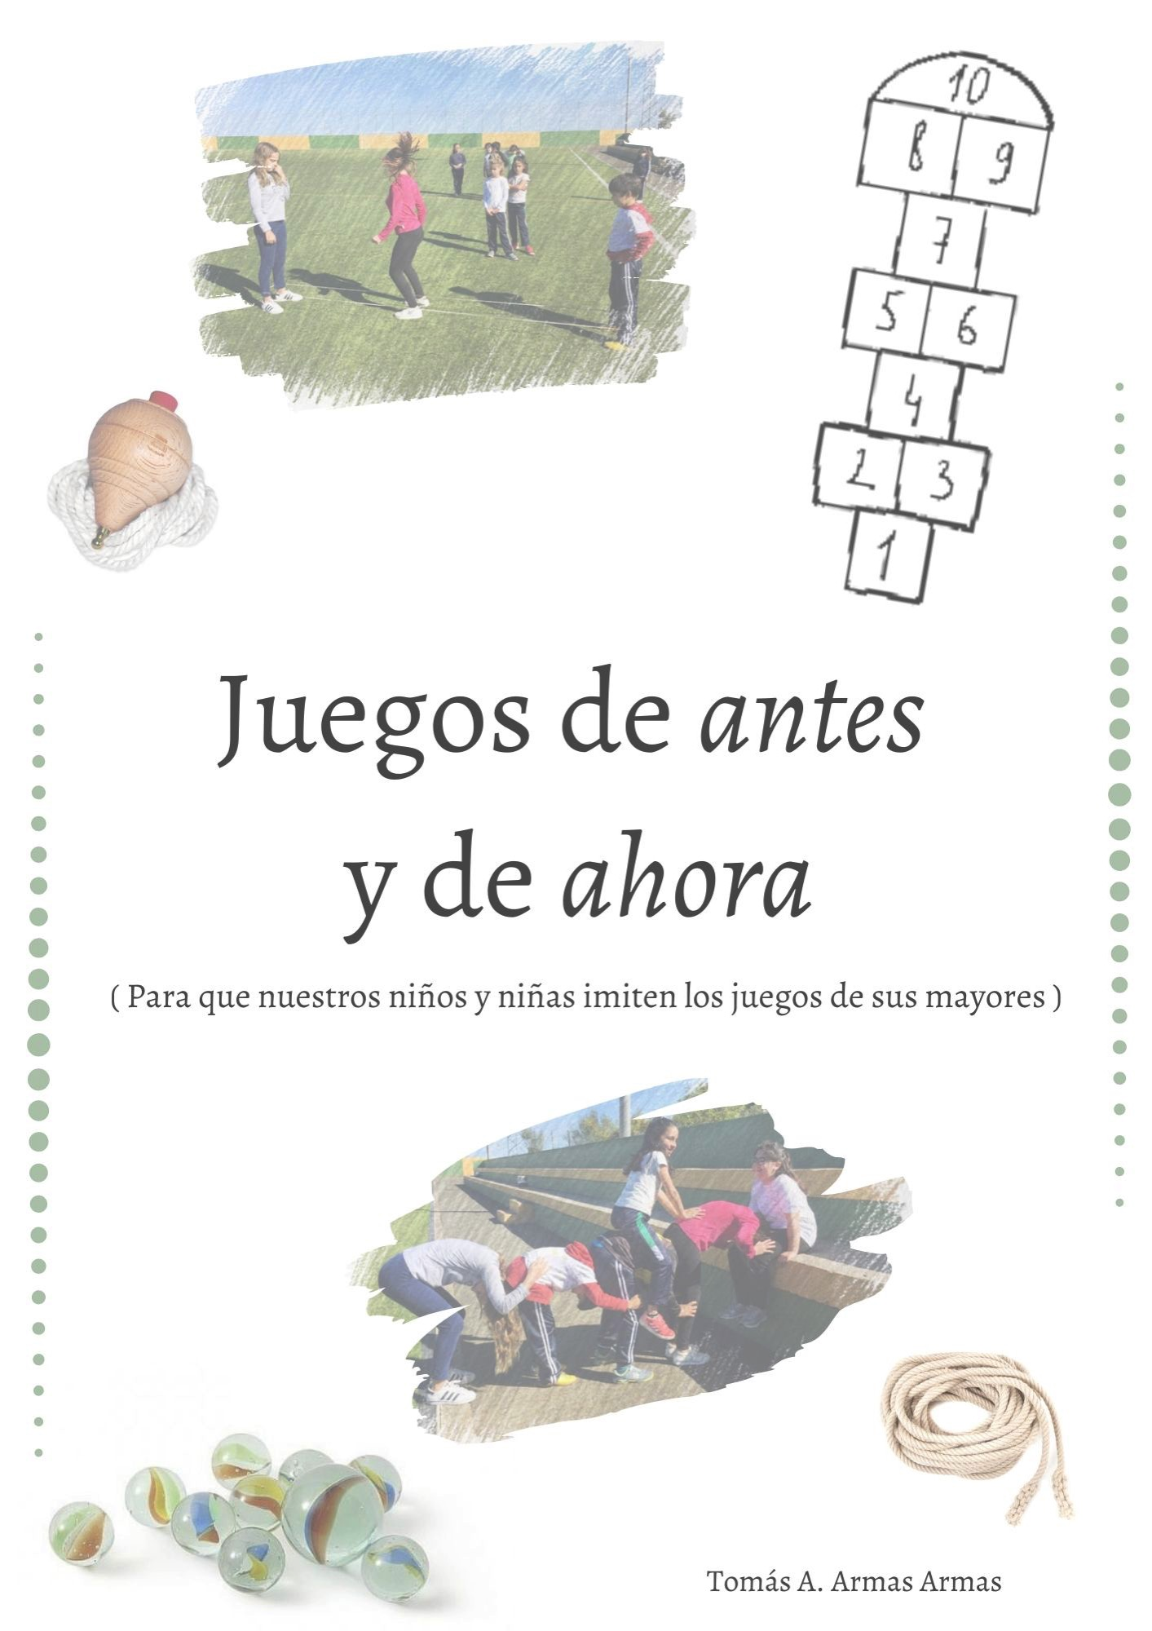

“El objetivo principal de la recopilación de estos juegos es que las niñas y los niños vuelvan a tomar las calles”.

Tomás Armas

He tratado de incluir en esta recopilación juegos que se practicaban, que yo practicaba, en mi pueblo, Agaete; que se jugaban en otros municipios de la isla y en otras islas del archipiélago canario, hace muchos años. También los que he llevado a cabo con mi alumnado a lo largo de mi carrera como educador en las unitarias de Saucillo, El Risco, Caideros y Hoya de Pineda. Para ello he consultado a muchas de mis vecinas y vecinos; y, también, a través de las niñas y niños, a los abuelos, abuelas, madres, padres y familiares del alumnado de las citadas escuelas rurales.
Hay que dejar claro que cada generación jugaba de manera distinta y que, por ello, existen muchas versiones de cada juego, y que los mismos deben ser adaptados a los tiempos que estamos viviendo. También, que las normas deben ser acordadas por todos los participantes, de manera consensuada.
Deseo agradecer la colaboración de todas aquellas personas informantes, sobre todo compañeras y compañeros de profesión, que han aportado su punto de vista y sus particularidades para que éstos juegos puedan ser recuperados.
También el agradecimiento especial a la Comunidad Educativa del CEIP Saucillo de Gáldar del curso escolar 2017-2018, por permitirme realizar y publicar las fotografías que aparecen en el trabajo.

Bibliografía consultada:
“ Campaña de recuperación de juegos de antes. Escuelas infantiles municipales. Las Palmas de GC ”.
“ Juegos de ayer. Fiestas de La Concepción. Vídeo. Tomás Martín Trujillo ”.
“ Flores del Faneque. Cancionero popular de Agaete. José Antonio García Álamo ”.
“ Juegos y juguetes de nuestros mayores. Proyecto Cultural de Desarrollo Comunitario de La Aldea ”.
“ Juegos infantiles tradicionales. Alberto Rodríguez Álvarez ” .
“ Juegos tradicionales de Lanzarote. Ulises Castro Núñez y Juan Manuel Hernández Auta ” .
“ Manual de juegos infantiles y tradicionales canarios. Antonio Cardona Sosa ” .

Tomás Antonio Armas Armas.

Nació el 22 de septiembre de 1958 en Agaete ( Gran Canaria–España ). Estudió Educación General Básica en Agaete, Bachillerato en Santa María de Guía y la Diplomatura de Profesorado en Educación General Básica por la especialidad de Ciencias Humanas y, posteriormente, la especialización en Educación Física, en la Escuela Universitaria del Profesorado de Educación General Básica de Las Palmas. Posee la titulación como Entrenador Nacional de Fútbol ( Nivel 3 ) y Técnico Deportivo Superior en Fútbol, Entrenador Territorial de Balonmano y Monitor de Baloncesto, Voleibol y Lucha Canaria.
Impartió docencia en el Instituto de Formación Profesional de Santa María de Guía durante 6 cursos, en varios colegios de la isla de Gran Canaria como Maestro sustituto durante 4 cursos y como Maestro Especialista en Educación Física en el Colectivo de Escuelas Rurales de Gáldar-Guía-Agaete desde el curso escolar 1.996-1.997 hasta su jubilación en el 2018-2019.
Jugó en varios equipos de fútbol, entre ellos en la UD Agaete y ha ejercido como entrenador de fútbol base o regionales en equipos de la zona noroeste de Gran Canaria. Ha colaborado en diferentes medios de comunicación como locutor, comentarista o realizador. En la actualidad y desde hace más de 2 décadas, es colaborador del programa Todo Goles Radio de la Radio Autonómica de Canarias. Es autor de “El cuento de Fútbol”, “Historia de la UD Agaete” y “La historia del deporte en la Villa de Agaete”, todo ello publicado en Infonortedigital.com y en Agaetespacioweb.

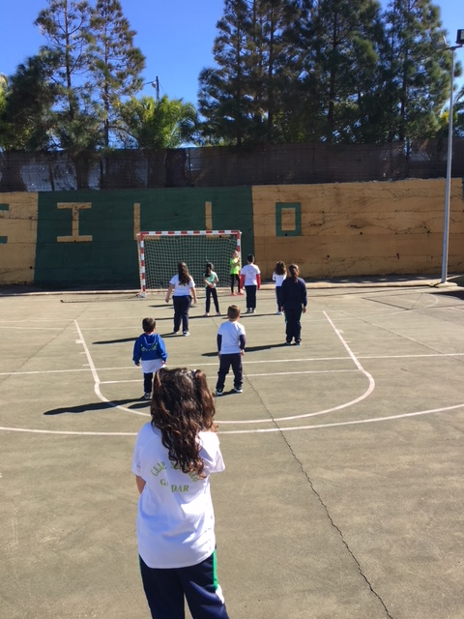

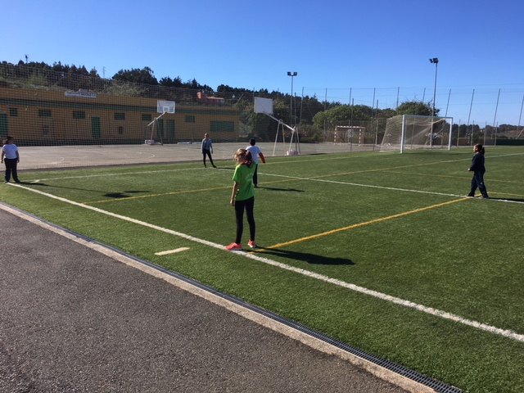

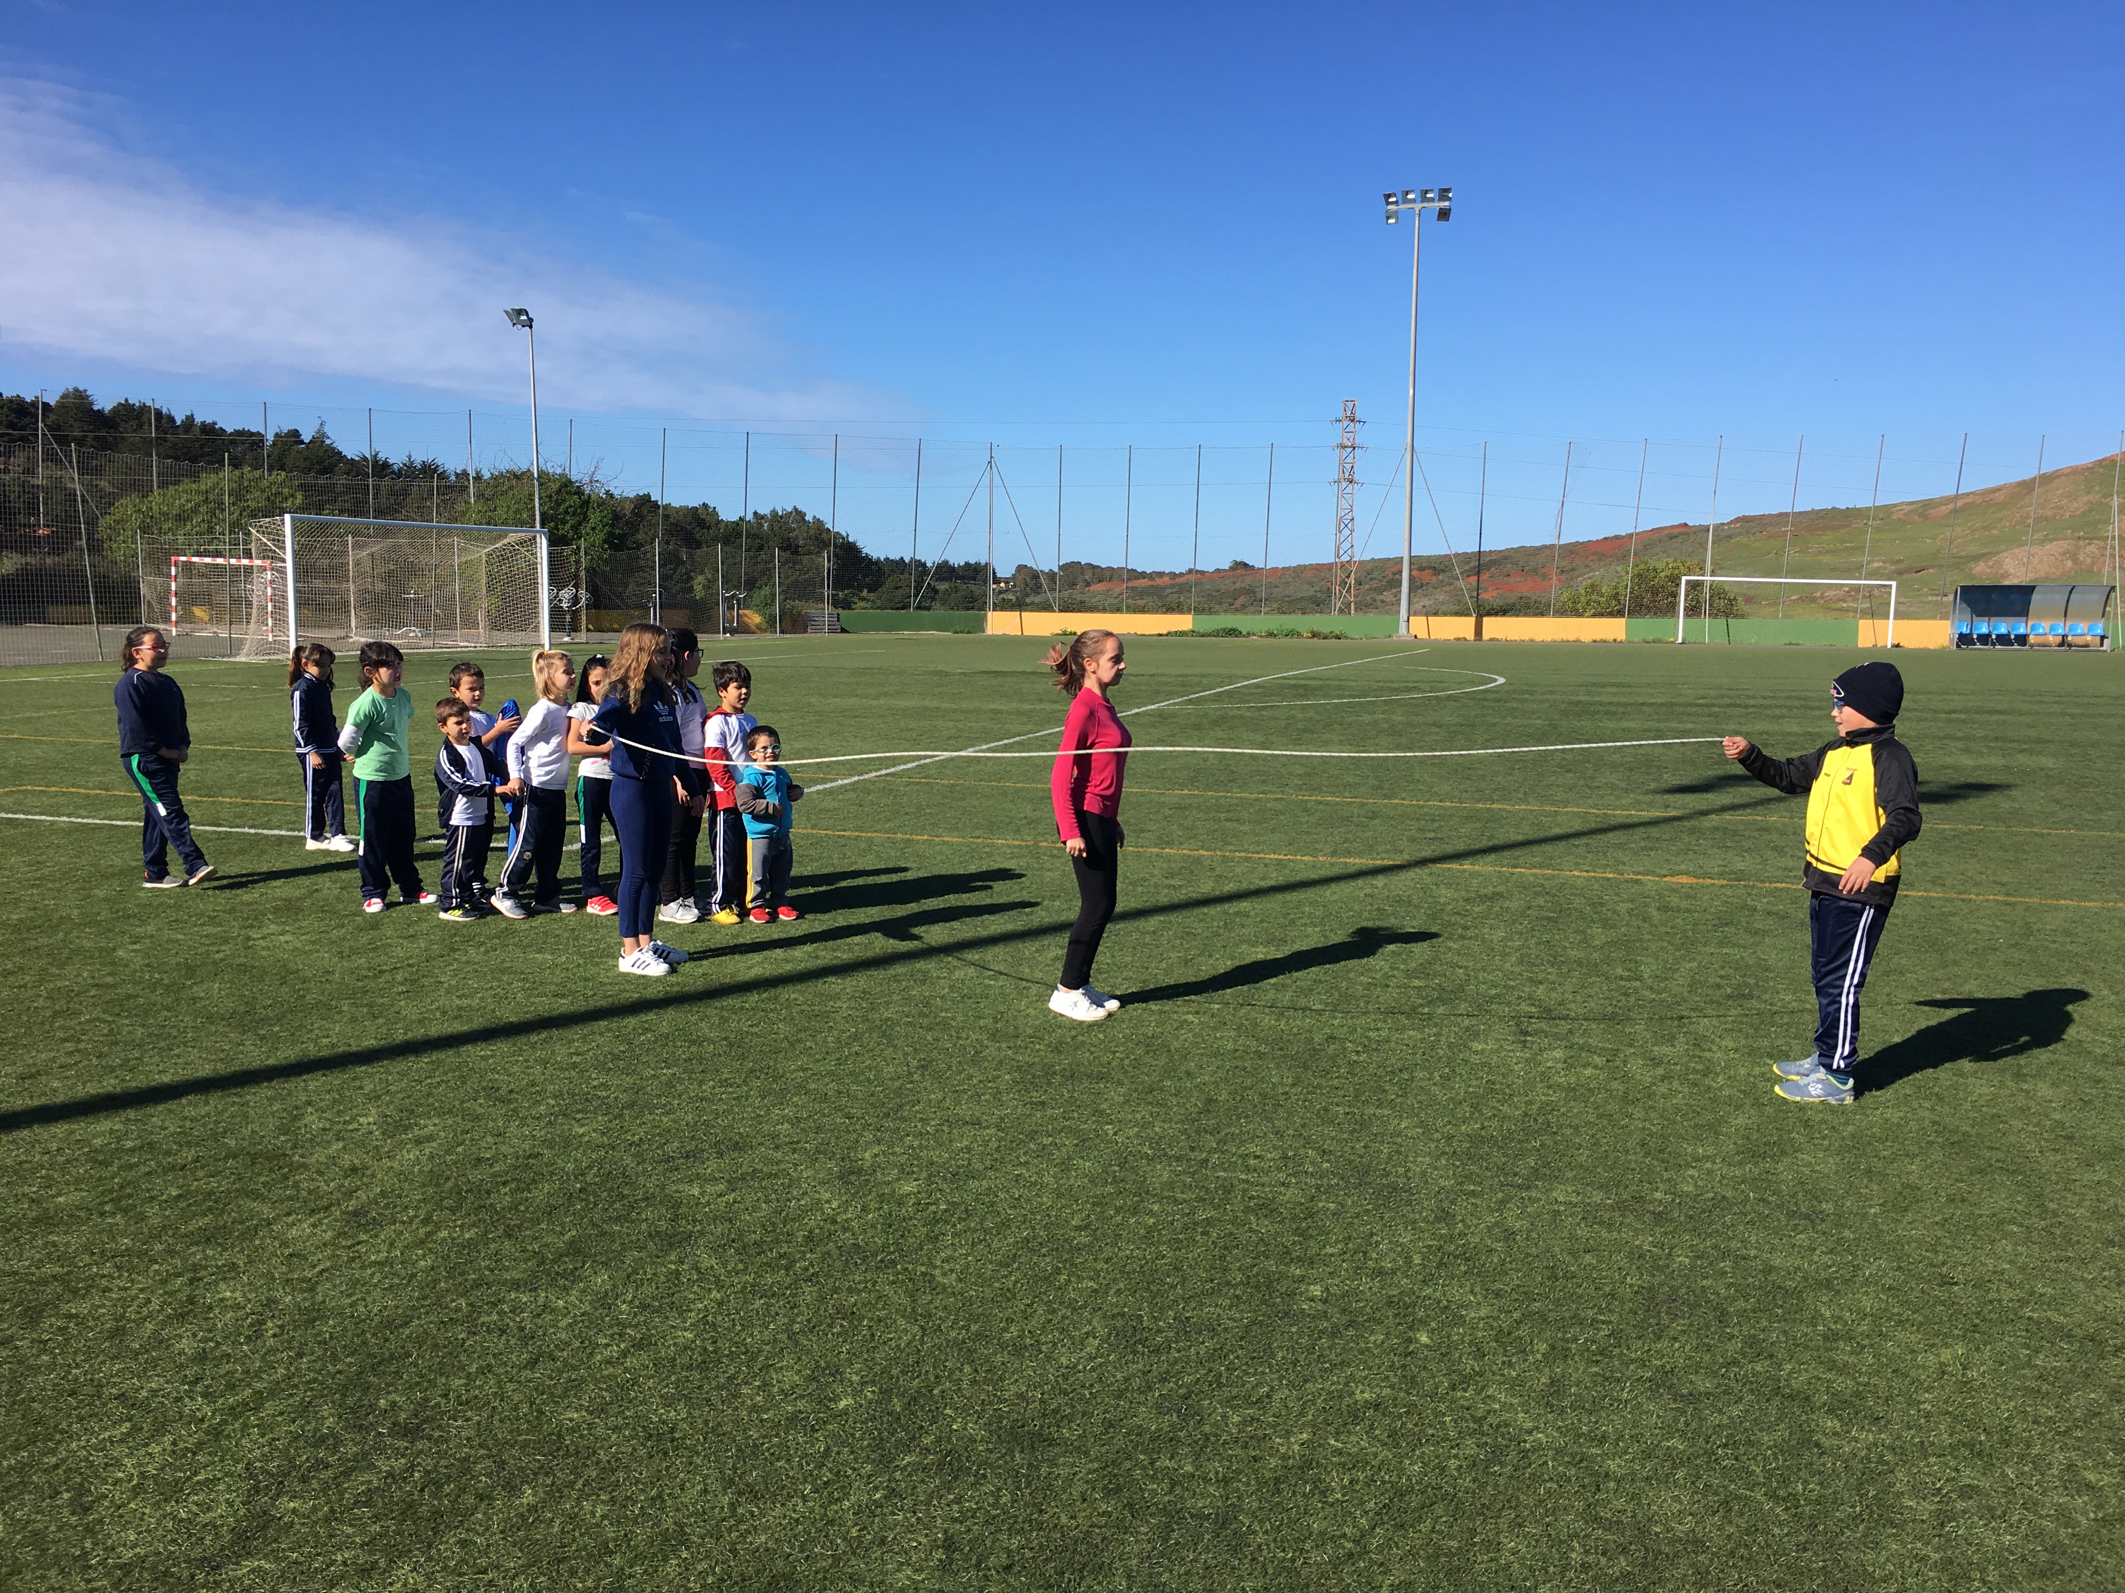

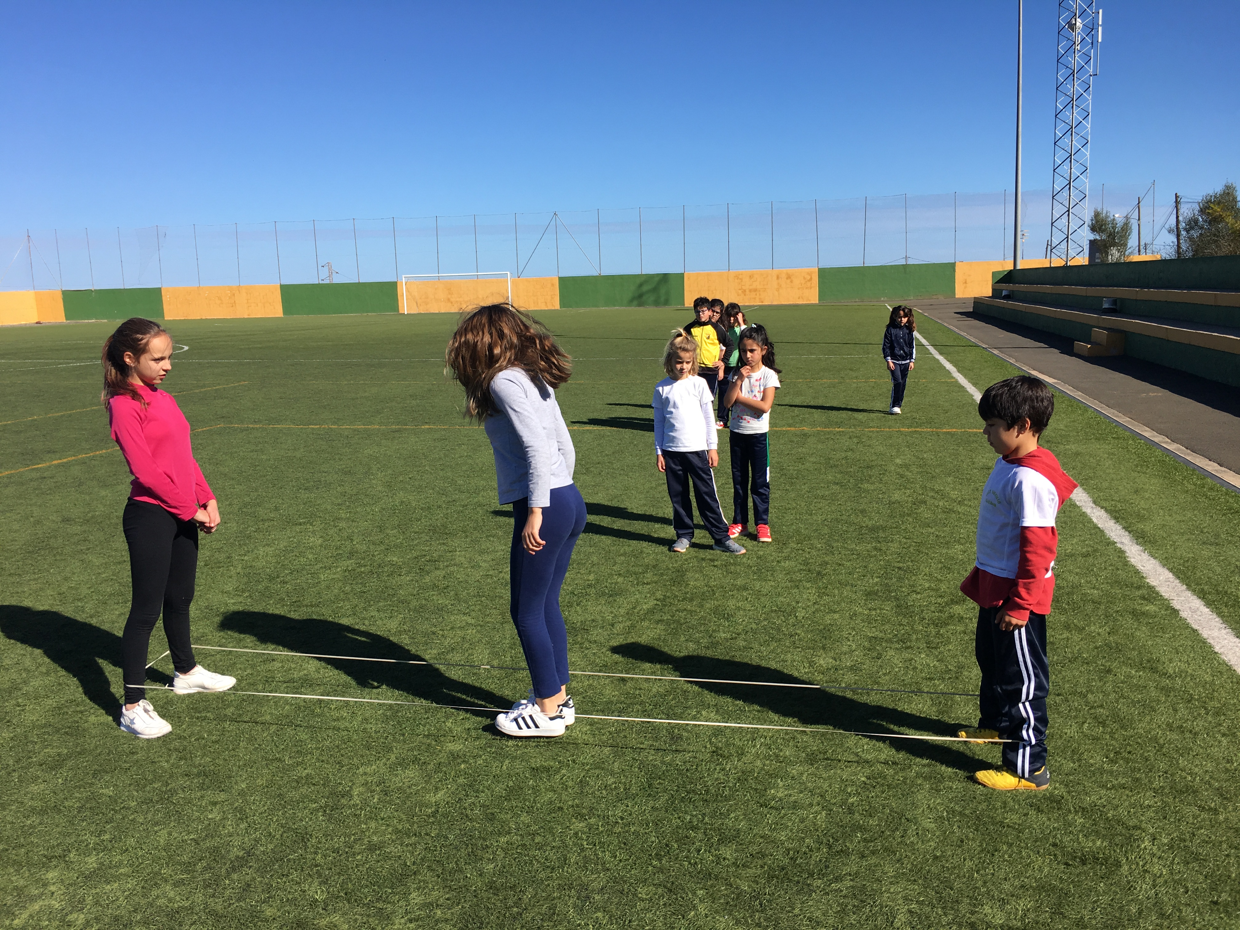

1.- Rimas, canciones o juegos para darla.

Tín Marín.

“Tín Marín,
de dos pingüé,
títere mate,
títere fue,
a la plaza de Teruel,
número cuarenta y trés”.

Un don, din.

“Un don, dín de la poli, poli, tana;
un camión que pasaba por España;
niña ven aquí, no quiere venir;
chocolates y bombones para ti”.

En un café.

“En un café se rifa un gato,
siempre sale el número cuatro,
uno, dos, tres y cuatro”.

Seven ap, seven up.

“Seven ap, seven up,
cuántos años tienes tú”.

( Dirá cuántos tiene y se seguirá contando hasta la edad de la niña. Por ejemplo, si tuviera 10, se seguirá contando hasta llegar a ese número ). Se librará el niño en el que se diga el 10. Se puede decidir entre todo el grupo que la primera que sale se la queda, o se van librando de uno en una, hasta que queda uno sólo y, entonces, se la quedará.

3.- Un, dos, tres, caravana es.

Se juega en un terreno alargado, de unos 40 o 50 metros aproximadamente, dependiendo de la edad de los participantes. Se la queda una niña que se coloca, de espaldas, en un extremo del terreno, el puesto, preferentemente apoyada en una pared. Los demás están situados en el otro extremo, en hilera. La que se la queda, dando la espalda a los compañeros, grita “ Un, dos, tres; caravana es ” o “ Pompa una, pompa dos, pompa tres; caravana es ” y luego se gira. Mientras aquella está de espaldas, los demás van avanzando hasta que la que se la queda se da la vuelta. Todos deben quedarse completamente inmóviles, ya que si la que se la queda ve que alguien se mueve, debe indicarle que tiene que volver al lugar de salida. Quien llegue al puesto en primer lugar, se la queda y se vuelve a jugar.

La soga.

- Saltar dos veces o a las dos.

“ Una y dos,
deprisa y mejor,
que siga la rueda,
con pan y canela,
toma los panes,
vete a la escuela,
no quiero ir,
porque el maestro me pena;
tienes razón,
no te sabes la lección,
ni la i ni la o ”.

- Saltar tres veces o a las tres.

“ Una, dos y tres,
pluma, tintero y papel,
para escribir una carta,
a mi querido Miguel;
dentro de la carta decía,
dale recuerdo a tu tía,
que está comiendo judías,
en un barril de lejía ”.

- Saltar cuatro veces o a las cuatro.

“Una, dos, tres y cuatro,
Margarita tiene un gato,
las orejas son de trapo,
y los ojos de cristal,
y le da de merendar,
pan, salchicha,
salchicha y pan”.

28.- El tocaté, caldereta o teje.

- El tocaté.

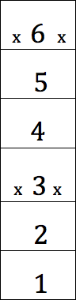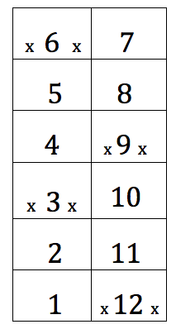

Se dibuja en el suelo ( cemento o alquitrán ), un rectángulo y dentro, en posición vertical y separados por líneas paralelas, números desde el 1 al 6 o desde el 1 al 12. Se utiliza una laja o piedra pequeña que sea lisa. En el tocaté hasta el 6, se inicia tirando por el 1 y haciendo todo el recorrido desde el 1 al 6 y luego la vuelta, para empujar la piedra con el pie apoyado y sacarla fuera, estando a la “pata coja”. Luego se tira al 2, se empuja al 1 y luego fuera, y así sucesivamente. Cuando se tira al 3 o al 6 se coge la piedra directamente con las manos y se sale. Cuando se tira al 4 o al 5 se empuja la piedra hasta el 3 y allí se coge con las manos. Se descansa o se apoyan los dos pies en el 3 y en el 6. Estos números se marcan con una X a los lados. Gana quien haga todo el recorrido completo. En el tocaté hasta el 12, se inicia tirando al 1 y, haciendo un recorrido inverso, empezamos por el 12, pasando por todos los números hasta llegar al 1. Una vez situado allí, a la “pata coja”, se empuja la piedra con el pie apoyado para sacarla fuera del 1. Luego se tira al 2 y así sucesivamente, pero hay que pasar la piedra del 2 al 1 y luego saltar, también a la pata coja, hasta el 1 y realizar la misma operación para enviarla fuera. Si la lanzamos al 5, hay que pasarla al 4 con el pie a la pata coja, luego igual al 3, y allí la recogemos con la mano y seguimos a la pata coja hasta salir por el 1. Se descansa o se apoyan los dos pies, en el 12, en el 9, en el 6 y en el 3. Estos números se marcan con una X a los lados. Cuando la piedra se tira a uno de esos números, después de hacer el recorrido inverso, se coge directamente con las manos y se continúa. Cuando lanzamos la piedra al 7, el recorrido hay que comenzarlo por el 1. Ganará aquel que realice primero el recorrido completo, desde el 1 hasta el 12.

